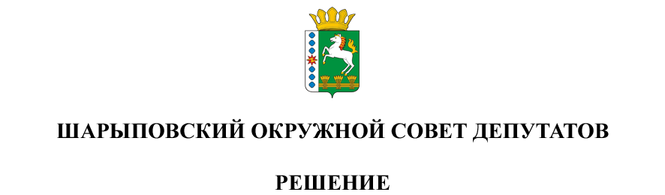

26.09.2024 г. Шарыпово № 41-321р

О внесении изменений в прогнозный план (Программу) приватизации муниципального имущества Шарыповского муниципального округа на 2024-2026 годы

Руководствуясь ст. 23, 37 Устава муниципального образования Шарыповский муниципальный округ Красноярского края, Шарыповский окружной Совет депутатов
РЕШИЛ:
1. Внести изменения в Прогнозный план (Программу) приватизации муниципального имущества Шарыповского муниципального округа на 2024-2026 годы, утвержденный Решением Шарыповского окружного Совета депутатов от 31.08.2023 № 32-268р (ред. от 16.05.2024 №38-310р).
Прогнозный план (Программу) приватизации муниципального имущества Шарыповского муниципального округа на 2024-2026 изложить в новой редакции, согласно приложению к настоящему Решению.
2. Контроль за исполнением настоящего решения возложить на постоянную комиссию по вопросам транспорта, связи, жилищно-коммунальному хозяйству и строительству (Иноземцев М.Н.).
3. Решение вступает в силу в день, следующий за днем его официального опубликования в печатном издании «Ведомости Шарыповского района» и подлежит размещению на официальном сайте Шарыповского муниципального округа в сети Интернет.

Председатель  ________________Т.В. Варжинская | Глава округа  _________________ Г.В. Качаев

Приложение
к Решению Шарыповского окружного Совета депутатов
от 26.09.2024г.№ 41-321р

Прогнозный план (Программа) приватизации муниципального имущества Шарыповского муниципального округа
на 2024-2026 годы

№ п/п | Наименование имущества | Адрес, местонахождение | Индивидуализирующие характеристики имущества | Способ приватизации | Прогноз объемов поступлений в бюджет Шарыповского муниципального округа, тыс. руб.
 |  |  |  |  | 2024 год | 2025 год | 2026 год
1 | Нежилое помещение | Красноярский край, Шарыповский район, д.Александровка, пер.Тихий, 3, пом.1 | Общая площадь 91,5 кв.м,  1-этажное, материал стен бревенчатые,  кадастровый номер 24:41:6702002:82 | отчуждение на возмездной основе |  |  | 150,00
2 | Нежилое здание | Красноярский край, р-н. Шарыповский, п.Крутоярский, ул.Советская,  д. 17 | Общая площадь 167,4 кв.м,  1-этажное, стены керамзитобетонные,  год ввода в эксплуатацию 1980, кадастровый номер  24:41:6805001:170 | отчуждение на возмездной основе |  |  | 250,00
3 | АВТОМОБИЛЬ МАЗ-5516х5 | Красноярский край,  Шарыповский район, с.Ивановка | ПТС 63 ОВ 382287 от 22.12.15,  VIN Y3M5516X5G0000127, год изготовления ТС – 2015,  модель, № двигателя  ЯМЗ-65853 №F0583178, цвет кузова – красный, регистрационный знак X255МН124 | отчуждение на возмездной основе |  |  | 800,00
4 | Нежилое здание с оборудованием | Красноярский край,  г.Шарыпово, ул.Привокзальная, д.7 «А» | кадастровый номер 24:57:0000035:461,  общей площадью 257,7 кв.м,  1-этажное,  год ввода в эксплуатацию 1961, Оборудование: моноблок ММ-222 SF, емкость для питьевой воды, витрина холодильника Оптима люкс-СНП 1,6 4 шт. | отчуждение на возмездной основе |  |  | 1 900,00
5 | ГАЗ-322132 автобус для маршрутных перевозок | Красноярский край, р-н Шарыповский,  с.Березовское | ПТС 52 КУ 717329, VIN X9632213250397824, Модель 4215СР, № двигателя 50100525, Кузов № 32210050158813, цвет желтый, 2005 год изготовления, государственный регистрационный знак X550PA24 | отчуждение на возмездной основе | 107,00
6 | ПАЗ 32050R (автобус) | Красноярский край, р-н Шарыповский,  с.Парная | ПТС 52 КК 443807, VIN X1M32050R20004469, Модель ЗМ3523400, № двигателя 21016048, Кузов №20004469, цвет бело-зеленый, 2002 год изготовления, государственный регистрационный знак М672КЕ124 | отчуждение на возмездной основе | 77,00
7 | ПАЗ 32053-70 (автобус для перевозки детей) | Красноярский край, г.Шарыпово | ПТС 52 МТ 971521 от 12.08.2009, VIN X1М3205СХ90002411, модель, № двигателя: 523400 91004552, кузов X1М3205СХ90002411, цвет – желтый, год изготовления – 2009, государственный регистрационный знак М466АК124 | отчуждение на возмездной основе | 85,00
8 | ПАЗ 32053-70,  автобус для перевозки детей | Красноярский край,  г. Шарыпово | ПТС 52 НЕ 549657 от 05.10.2011, VIN X1М3205СXB0004756, модель, № двигателя 523400 В1005693, кузов (кабина, прицеп) № X1М3205СXB0004756, цвет – желтый, год изготовления – 2011, государственный регистрационный знак М166ОЕ124 | отчуждение на возмездной основе | 87,00
9 | CHRYSLЕR  300C,  легковой | Красноярский край,  г. Шарыпово | ПТС 77 УА 946231 от 25.09.2008, VIN 1С3Н8В3R18Y132073, модель, № двигателя отсутствует, кузов (кабина, прицеп) № 1С3Н8В3R18Y132073, цвет – черный, год изготовления – 2008, государственный регистрационный знак К973КЕ124 | отчуждение на возмездной основе | 628,00
10 | ГАЗ 322121  автобус специальный для перевозки детей | Красноярский край,  г. Шарыпово | ПТС 52 МТ 961914 от 21.08.2009, VIN Х9632212190654341, Модель, № двигателя *421600*90802056*, Кузов № 32212190430450, цвет желтый, 2009 год изготовления, государственный регистрационный знак К950АН124 | отчуждение на возмездной основе | 155,00
11 | грузовой (фургон) MAZDATITAN | Красноярский край,  г. Шарыпово | ПТС 24 МК 166258 от 05.08.2008, цвет кузова белый, гос.номер Е696PE124, год выпуска 1996 | Отчуждение на возмездной основе | 796,00

